**Instituto Tecnológico de Culiacán**



**Carrera: Ingeniería en Sistemas Computacionales**

**Materia: Taller de Base de Datos**

**Alumnos:**

**Cesar Alfredo Astorga Ochoa**

**José Alfredo García Aguilar**

**Trabajo: U2 T6 Ejercicio Pedidos**

**Fecha: 05-Octubre-2021**

**Horario de clase: 08:00 – 09:00 am**

**Profesor: Daniel Esparza Soto**

* **Código de creación de tablas con integridad.**

create database PEDIDOS_tarea

go

use PEDIDOS_tarea

go

--CREACIÓN DE TABLAS

create table EMPLEADOS(

EmpId int not null,

EmpNombre nvarchar(40) not null,

EmpApellidos nvarchar(40),

EmpCelular nchar(10) not null,

JefeId int not null)

go

create table PEDIDOS(

PedFolio int not null,

PedFecha datetime not null,

PedImporte int null,

CliId int not null,

EmpId int not null)

go

create table CLIENTES(

CliId int not null,

CliNombre nvarchar(40) not null,

CliApellidos nvarchar(40) null,

CliDom nvarchar(40) not null,

CliRfc nchar(15) null,

PaisId int not null,

EdoId int not null)

go

create table ESTADOS(

EdoId int not null,

EdoNombre nvarchar(40) not null,

EdoArea int not null,

PaisId int not null)

go

create table PAISES(

PaisId int not null,

PaisNombre nvarchar(40) not null)

go

--CREACIÓN DE LLAVES PRIMARIAS

alter table EMPLEADOS add constraint pk_empleados primary key(EmpId)

alter table CLIENTES add constraint pk_clientes primary key(CliId)

alter table ESTADOS add constraint pk_estados primary key(EdoId)

alter table ESTADOS add constraint pk_estados primary key(PaisId)

alter table PAISES add constraint pk_paises primary key(PaisId)

go

--CREACIÓN DE LLAVES FORÁNEAS

alter table PEDIDOS add

constraint fk_pedidos_clientes foreign key(CliId) references CLIENTES(CliId),

constraint fk_pedidos_empleados foreign key(EmpId) references EMPLEADOS(EmpId)

go

alter table CLIENTES add

constraint fk_clientes_estados foreign key(EdoId) references ESTADOS(EdoId),

constraint fk_clientes_paises foreign key(PaisId) references PAISES(PaisId)

go

alter table ESTADOS add

constraint fk_estados_paises foreign key(PaisId) references PAISES(PaisId)

go

--ASOCIACIÓN UNITARIA

alter table EMPLEADOS add JefeId int null

go

alter table EMPLEADOS add

constraint fk_emp_emp foreign key(JefeId) references EMPLEADOS(EmpId)

go

--UNIQUE CONSTRAINT

alter table CLIENTES add

constraint uc_clientes_rfc unique(CliRfc)

go

--CHECK CONSTRAINT

alter table PEDIDOS add

constraint cc_pedidos_fecha check(PedFecha>'1-1-2010')

--DEFAULT CONSTRAINT

alter table CLIENTES add

constraint dc_clientes_dom default('Domicilio Desconocido') for CliDom

go

alter table EMPLEADOS add

constraint dc_empleados_cel default('No hay celular') for EmpCel

go

* 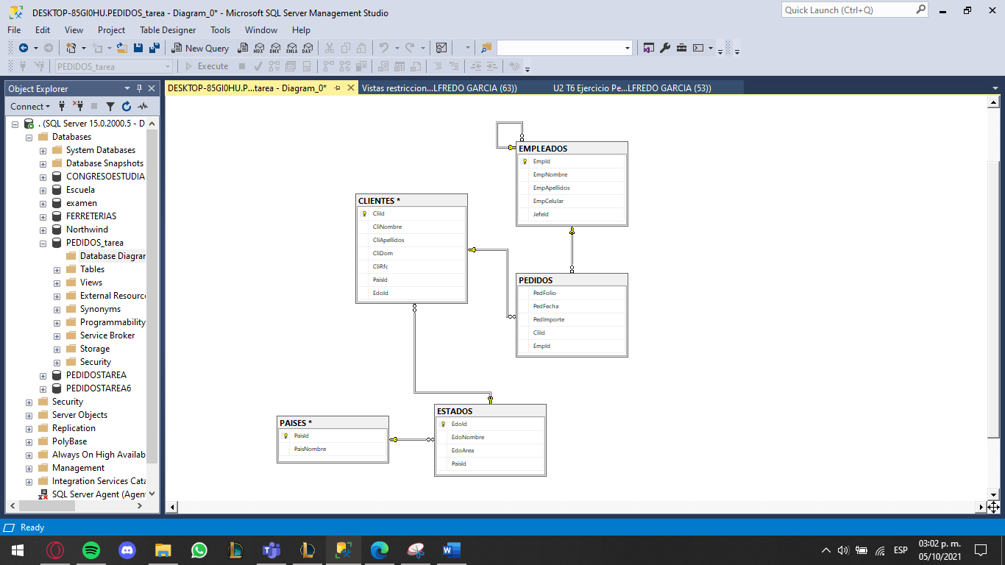**Diagrama del modelo de datos de la base de datos.**

* **Insertar 5 valores por tabla. Insertar 3 estados: Sinaloa, Sonora y Jalisco.**

--INSERCIÓN DE DATOS A LAS TABLAS

use PEDIDOS_tarea

go

insert into PAISES values(1, 'México')

insert into PAISES values(2, 'Estados Unidos')

insert into PAISES values(3, 'Francia')

insert into PAISES values(4, 'Argentina')

insert into PAISES values(5, 'Italia')

select * from PAISES

go

insert into ESTADOS values(1, 'Sinaloa', 120000, 1)

insert into ESTADOS values(2, 'Sonora', 134000, 1)

insert into ESTADOS values(3, 'Jalisco', 97500, 1)

insert into ESTADOS values(4, 'New York', 150000, 2)

insert into ESTADOS values(5, 'Roma', 170000, 5)

select * from ESTADOS

go

insert into EMPLEADOS values(1, 'José Alfredo', 'García Aguilar', '6674879307', 1)

insert into EMPLEADOS values(2, 'César Alfredo', 'Astorga Ochoa', '6673250087', 1)

insert into EMPLEADOS values(3, 'Marco Antonio', 'López Castro', '6671256701', 1)

insert into EMPLEADOS values(4, 'Diego', 'Valencia Ozuna', '6672151619', 1)

insert into EMPLEADOS values(5, 'Fernanda', 'Gamboa Sánchez', '6673161842', 1)

select * from EMPLEADOS

go

insert into CLIENTES values(1, 'Mauricio', 'Inzunza Cordero', 'Salvador Alvarado', 'MIC12497613', 4, 5)

insert into CLIENTES values(2, 'Ricardo', 'Torrez Quintero', 'Libertad', 'RTQ6340769', 2, 5)

insert into CLIENTES values(3, 'William', 'Inzunza Aguilar', 'Salvador Alvarado', 'WIA1042714', 1, 1)

insert into CLIENTES values(4, 'Rita', 'Ortiz Gómez', 'Las Quintas', 'ROG2349551', 1, 1)

insert into CLIENTES values(5, 'Mariana', 'Manjarrez Quiroz', 'Buenos Aires', 'SA12497611', 3, 1)

select * from CLIENTES

go

insert into PEDIDOS values(1, '2-4-2019', 1, 1, 9850)

insert into PEDIDOS values(2, '4-1-2014', 2, 2, 1020)

insert into PEDIDOS values(3, '8-9-2020', 3, 3, 3400)

insert into PEDIDOS values(4, '7-7-2017', 4, 4, 7550)

insert into PEDIDOS values(5, '3-5-2018', 5, 5, 9847)

select * from PEDIDOS

go

* **Código con la familia de vistas creadas**

--FAMILIA DE VISTAS CREADAS

create view VW_ESTADOS as

select

est.EdoId, est.EdoNombre, est.EdoArea,

p.PaisId, p.PaisNombre

from ESTADOS est

inner join PAISES p on p.PaisId = est.PaisId

select * from VW_ESTADOS

go

create view VW_CLIENTES as

select

cli.CliId, cli.CliNombre, cli.cliApellidos, cli.CliApellidos, cli.CliDom, cli.CliRfc,

est.EdoId, est.EdoNombre, est.EdoArea,

p.PaisId, p.PaisNombre

from CLIENTES cli

inner join ESTADOS est on est.PaisId = cli.PaisId

select * from VW_CLIENTES

go

create view VW_PEDIDOS as

select

ped.PedFolio, ped.PedFecha, ped.PedImporte,

c.CliId, c.CliNombre, c.CliApellidos, c.CliDom, c.CliRfc,

e.EmpId, e.EmpNombre, e.EmpApellidos, e.EmpCelular, e.JefeId

from PEDIDOS ped

inner join CLIENTES c on c.CliId = ped.CliId

inner join EMPLEADOS e on e.EmpId = ped.EmpId

select * from VW_PEDIDOS

go

create view VW_MESES as

select

pedidos.PedFolio, pedidos.PedFecha, pedidos.PedImporte,

c.CliId, c.CliNombre, c.CliApellidos, c.CliDom, c.CliRfc,

e.EmpId, e.EmpNombre, e.EmpApellidos, e.EmpCelular, e.JefeId

from PEDIDOS pedidos

inner join CLIENTES c on c.CliId = pedidos.CliId

inner join EMPLEADOS e on e.EmpId = pedidos.EmpId

go

* **Código de las 10 consultas realizadas utilizando la familia de vistas.**

--10 CONSULTAS

--1.- NOMBRE DE LA PAIS Y TOTAL DE ESTADOS QUE CONTIENE.

select PaisNombre, EdoId, Total_Estados = count(distinct EdoId)

from VW_ESTADOS

group by PaisNombre

--2.- NOMBRE DEL ESTADO, TOTAL DE PEDIDOS REALIZADOS E IMPORTE TOTAL.

select EdoNombre, PedFolio, Total_Pedidos = count(distinct PedFolio), Importe_Total = sum(PedImporte)

from VW_PEDIDOS

group by EdoNombre

--3.- AÑO, TOTAL DE PEDIDOS REALIZADOS E IMPORTE TOTAL.

select PedFolio, Año = year(PedFecha), PedImporte, Importe_Total = sum(PedImporte)

from VW_PEDIDOS

group by year(PedFecha)

--4.- MES Y TOTAL DE PEDIDOS REALIZADOS. MOSTRAR TODOS LOS MESES, SI NO TIENE PEDIDOS, MOSTAR EN CERO.

select PedFolio, PedFecha, Mes = datename(month,PedFecha), Total_Pedidos = count(distinct PedFolio), PedImporte

from VW_PEDIDOS

group by datename(month,PedFecha)

go

create view VW_MESES as

select PedFolio, nombre='Enero'

union select 2,'Febrero'

union select 3,'Marzo'

union select 4,'Abril'

union select 5,'Mayo'

union select 6,'Junio'

union select 7,'Julio'

union select 8,'Agosto'

union select 9,'Septiembre'

union select 10,'Octubre'

union select 11,'Noviembre'

union select 12,'Diciembre'

go

select * from VW_MESES

go

select m.CliNombre, Total_Pedidos = count(distinct PedFolio), PedImporte = isnull(sum(p.PedImporte),0)

from VW_PEDIDOS p right outer join VW_MESES m on m.CliId = month(day,PedFecha)

group by m.CliNombre, m.PedFecha

order by m.PedFolio

--5.- NOMBRE DEL EMPLEADO, TOTAL DE PEDIDOS REALIZADOS E IMPORTE TOTAL.

select EmpNombre, PedFolio, Total_Pedidos = count(distinct PedFolio), Importe_Total = sum(PedImporte)

from VW_PEDIDOS

group by EmpNombre

--6.- NOMBRE DEL CLIENTE, TOTAL DE PEDIDOS REALIZADOS E IMPORTE TOTAL.

select CliNombre, PedFolio, Total_Pedidos = count(distinct PedFolio), Importe_Total = sum(PedImporte)

from VW_PEDIDOS

group by CliNombre

--7.- NOMBRE DEL ESTADO Y TOTAL DE PEDIDOS REALIZADOS POR MES DEL AÑO 2020.

select EdoNombre, Total_Pedidos_2020 = count(distinct PedFolio),

e = count (distinct case when month(PedFecha) = 1 then PedFolio end),

f = count (distinct case when month(PedFecha) = 2 then PedFolio end),

m = count (distinct case when month(PedFecha) = 3 then PedFolio end),

a = count (distinct case when month(PedFecha) = 4 then PedFolio end),

m = count (distinct case when month(PedFecha) = 5 then PedFolio end),

jn = count (distinct case when month(PedFecha) = 6 then PedFolio end),

jl = count (distinct case when month(PedFecha) = 7 then PedFolio end),

a = count (distinct case when month(PedFecha) = 8 then PedFolio end),

s = count (distinct case when month(PedFecha) = 9 then PedFolio end),

o = count (distinct case when month(PedFecha) = 10 then PedFolio end),

n = count (distinct case when month(PedFecha) = 11 then PedFolio end),

d = count (distinct case when month(PedFecha) = 12 then PedFolio end)

from VW_PEDIDOS p

where year(PedFecha) = 2020

group by EdoNombre

--8.- AÑO, Y TOTAL DE PEDIDOS REALIZADOS POR DIA DE LA SEMANA.

select Año = year(PedFecha),

d = count (distinct case when day(PedFecha) = 1 then PedFolio end),

l = count (distinct case when day(PedFecha) = 2 then PedFolio end),

ma = count (distinct case when day(PedFecha) = 3 then PedFolio end),

mi = count (distinct case when day(PedFecha) = 4 then PedFolio end),

j = count (distinct case when day(PedFecha) = 5 then PedFolio end),

v = count (distinct case when day(PedFecha) = 6 then PedFolio end),

s = count (distinct case when day(PedFecha) = 7 then PedFolio end)

from VW_PEDIDOS

group by year(PedFecha)

--9.- AÑO Y TOTAL DE PEDIDOS REALIZADOS POR ESTADO.

select Año = year(PedFecha),

Sinaloa = count(distinct case when EdoId = 1 then PedFolio end),

Sonora = count(distinct case when EdoId = 2 then PedFolio end),

Jalisco = count(distinct case when EdoId = 3 then PedFolio end),

NewYork = count(distinct case when EdoId = 4 then PedFolio end),

Roma = count(distinct case when EdoId = 5 then PedFolio end)

from VW_PEDIDOS

group by year(PedFecha)

-- 10.- NOMBRE DEL PAIS, TOTAL DE ESTADOS QUE CONTIENE, TOTAL DE CLIENTES QUE CONTIENE.

select PaisNombre, EdoId, Total_Estados = count(distinct EdoId), Total_Clientes = count(distinct CliId)

from VW_ESTADOS

group by PaisNombre